

**UNIVERSIDADE FEDERAL DA FRONTEIRA SUL**

**CAMPUS CHAPECÓ**

**CURSO DE CIÊNCIA DA COMPUTAÇÃO**

**VLADIMIR BELINSKI**

***FRONT-END* DE UM SITE DE UMA EMPRESA DE ENTRETENIMENTO**

**CHAPECÓ**

**Maio de 2017**

**VLADIMIR BELINSKI**

***FRONT-END* DE UM SITE DE UMA EMPRESA DE ENTRETENIMENTO**

Trabalho apresentado ao curso de Ciência da Computação da Universidade Federal da Fronteira Sul - UFFS - Campus Chapecó - como requisito parcial para aprovação no Componente Curricular Tópicos Especiais em Desenvolvimento Web.

Orientadora: Prof. Me. Andressa Sebben.

**CHAPECÓ**

**Maio de 2017**

**SUMÁRIO**

1 INTRODUÇÃO 5

2 PREPARAÇÃO DO AMBIENTE PARA O FUNCIONAMENTO DO TRABALHO 6

3 FUNDAMENTAÇÃO DA SELEÇÃO DO TEMA 6

4 DESCRIÇÃO DO *FRAMEWORK* MATERIALIZE, JUSTIFICATIVA DE SUA ESCOLHA E COMPARATIVO COM O BOOTSTRAP 7

5 DESCRIÇÃO DAS SEÇÕES DO SITE 9

6 LAYOUTS DAS PÁGINAS E RESPONSIVIDADE DOS GRIDS 10

**6.1 HOME 11**

**6.1.1 CLASSE .s 11**

**6.1.2 CLASSE .m 11**

**6.1.3 CLASSE .l 11**

**6.1.4 CLASSE .xl 12**

**6.2 SOBRE CLEVER 12**

**6.2.1 CLASSE .s 12**

**6.2.2 CLASSE .m 12**

**6.2.3 CLASSE .l 13**

**6.2.4 CLASSE .xl 13**

**6.3 ARTISTAS 13**

**6.3.1 CLASSE .s 13**

**6.3.2 CLASSE .m 14**

**6.3.3 CLASSE .l 14**

**6.3.4 CLASSE .xl 14**

**6.4 NOTÍCIAS 15**

**6.4.1 CLASSE .s 15**

**6.4.2 CLASSE .m 15**

**6.4.3 CLASSE .l 15**

**6.4.4 CLASSE .xl 16**

**6.5 AUDIÇÕES 16**

**6.5.1 CLASSE .s 16**

**6.5.2 CLASSE .m 16**

**6.5.3 CLASSE .l 17**

**6.5.4 CLASSE .xl 17**

7 COMPONENTES UTILIZADOS 17

**7.1 COMPONENTES DA PÁGINA ‘COMPONENTS’ 17**

**7.1.1 BADGES 18**

**7.1.2 NAVBAR 18**

**7.1.3 BREADCRUMBS 19**

**7.1.4 BUTTONS 19**

**7.1.5 CARDS 20**

**7.1.6 CHIPS 20**

**7.1.7 FOOTER 21**

**7.1.8 FORMS 22**

**7.1.9 ICONS 23**

**7.2 COMPONENTES DA PÁGINA ‘JAVASCRIPT’ 23**

**7.2.1 CAROUSEL 23**

**7.2.2 WAVES 24**

**7.2.3 COLLAPSIBLE 25**

**7.2.4 TABS 25**

**7.2.5 SIDE NAV 26**

**7.2.6 FEATURE DISCOVERY – TAP TARGET 27**

**7.2.7 MEDIA – MATERIAL BOX 27**

**7.2.8 PARALLAX 28**

8 PREOCUPAÇÕES COM MOBILE, IMPRESSÃO, ACESSIBILIDADE E OTIMIZAÇÃO DE CÓDIGO 29

# INTRODUÇÃO

No presente trabalho será descrito o projeto do *front-end* de um site de uma empresa fictícia de entretenimento, desenvolvido com HTML5, JavaScript, jQuery, Handlebars, PHP e CSS3 (com o apoio do *framework* Materialize).

Inicialmente, serão apresentadas as considerações pertinentes à preparação do ambiente necessário ao funcionamento da aplicação. Em seguida, será descrito o tema optado para a realização do projeto, bem como provida uma fundamentação para sua seleção. Logo após, será justificada a escolha do *framework* Materialize, explanado brevemente seu funcionamento e filosofia, assim como estabelecido um comparativo desse em relação ao *framework* Bootstrap.

Em sequência, cada seção presente no site desenvolvido terá sua finalidade comentada. Ademais, também será apresentado como o conceito de grids responsivos foi utilizado em cada uma das páginas e o *layout* dessas. Igualmente, serão descritos quais e como os componentes do Materialize foram utilizados, sendo apresentadas imagens do site para fins de demonstração.

Por fim, serão relatados os cuidados tomados em relação à navegação no site em dispositivos móveis, à impressão do conteúdo de suas páginas e à acessibilidade, bem como destacadas as otimizações de código realizadas.

# PREPARAÇÃO DO AMBIENTE PARA O FUNCIONAMENTO DO TRABALHO

A preparação de ambiente para o funcionamento do trabalho é simplória. Neste primeiro momento não está sendo realizada integração com um banco de dados, mas como está sendo feito uso de recursos do PHP para não haver replicação do menu de navegação e do rodapé do site entre suas páginas, é necessária a utilização de um servidor HTTP.

Desta forma, uma possível preparação de ambiente consiste em:

1. Realizar a instalação do XAMPP (https://sourceforge.net/projects/xampp/);
2. Ir até o painel de controle do XAMPP e inicializar seu módulo Apache;
3. Salvar o conteúdo do repositório do trabalho em uma nova pasta (nomeada, por exemplo, ‘clever_entertainmet’), dentro da subpasta ‘htdocs’ de ‘xampp’, onde esta estiver salva (e.g. C:\xampp\htdocs);
4. Acessar pelo navegador a página do site (e.g. http://localhost/clever_entertainment/index.php - para acessar a página inicial do site).

# FUNDAMENTAÇÃO DA SELEÇÃO DO TEMA

A indústria de entretenimento sul coreana, com foco principalmente nos produtos e subprodutos de sua indústria musical (marcada principalmente pelo K-pop, abreviação de *Korean Pop* – música pop coreana ou música popular coreana), foi escolhida como tema para o desenvolvimento do trabalho. Desta forma, o projeto realizado consiste no *front-end* de um site de uma empresa fictícia de entretenimento, nomeada Clever Entertainment, dentro dos padrões usualmente verificados em empresas reais de entretenimento da Coreia do Sul.

A escolha do tema se deu devido aos seguintes motivos:

1. Interesse pessoal em relação à indústria de entretenimento sul coreana;
2. Conhecimento de diversas empresas, artistas e conteúdos relacionados à industrial musical sul coreana, assim como sua relação com as mídias;
3. Devido ao fato da indústria de entretenimento sul coreana se mostrar em constante crescimento globalmente e possuir altas receitas. Um artigo de 2010 da CNN intitulado “‘*Korean Wave’ of pop culture sweeps across Asia*” (Disponível em: http://edition.cnn.com/2010/WORLD/asiapcf/12/31/korea. entertainment/. Acesso em 01/05/2017) já apresentava o crescimento da indústria de entretenimento sul coreana na Ásia na época. Todavia, entre 2010 e 2017 essa expansão se mostrou crescente também nos demais continentes. Uma publicação do The McGill Tribune (uma sociedade estudantil da McGill University), datada de fevereiro de 2016 e intitulada “*Surfing the Korean Wave: How K-pop is taking over the world*” (Disponível em: http://www.mcgilltribune.com/a-e/surfing-the-korean-wave-how-k-pop-kpop-is-taking-over-the-world-012858/. Acesso em 01/05/2017), aponta para esse crescimento, descrevendo a trajetória dessa indústria e algumas das questões que lhe dizem respeito. Por sua vez, o site The Fashion Law apresenta em seu artigo “*Brands are Looking to Korea for Growth & Korea is Looking Right Back*” (Disponível em: http://www.thefashionlaw.com/home/brands-are-looking-to-korea-for-growth-korea-is-looking-right-back. Acesso em 01/05/2017), de julho de 2016, a busca de outras indústrias, como a da moda, pelo estabelecimento de ligações com as empresas de entretenimento sul coreanas, dada sua grande influência. Por fim, cabe destacar um artigo de novembro de 2016 da Harvard Business Review, intitulado “*K-Pop’s Global Success Didn’t Happen by Accident*” (Disponível em: https://hbr.org/2016/11/k-pops-global-success-didnt-happen-by-accident. Acesso em 01/05/2017), que aponta para algumas das razões pelas quais o K-Pop não é uma moda passageira, não aconteceu por acidente, tampouco é simplesmente um fenômeno cultural interessante.

# DESCRIÇÃO DO *FRAMEWORK* MATERIALIZE, JUSTIFICATIVA DE SUA ESCOLHA E COMPARATIVO COM O BOOTSTRAP

O *framework* escolhido para a realização do trabalho foi o Materialize (http://materializecss.com/). O Materialize consiste em um *framework front-end*, semelhante ao Bootstrap, que apresenta recursos que visam simplificar o desenvolvimento de páginas responsivas e faz uso do padrão de visual do Material Design do Google.

Cabe destacar que ambos os *frameworks*, Bootstrap e Materialize, são bons e possuem muitas semelhanças: se preocupam com a experiência do usuário, com o visual, são gratuitos, customizáveis, trabalham com um sistema de grids, etc. Contudo, pode-se dizer que o Materialize ainda não está no mesmo nível do Bootstrap, pois o último está há mais tempo no mercado, possuindo também uma comunidade maior e uma documentação mais elaborada. Todavia, a escolha pelo Materialize se deu devido a uma das vantagens que ele apresenta em relação ao Bootstrap: o visual mais interessante. Como o *front-end* desenvolvido corresponde a um site de uma empresa de entretenimento, julgou-se que um visual inovador e chamativo consistia em um elemento fundamental da aplicação.

De fato, o grande foco do Materialize é o visual. Para tal, ele faz uso das filosofias de design do Material Design do Google, cujo foco está na simplicidade para a indicação de como desenvolver interfaces de usuário modernas. Além disso, sua preocupação está em como os elementos interagem uns com os outros e também com o usuário, sendo tomados cuidados para que seja obtida uma uniformidade de reações dos elementos entre diferentes plataformas. Ademais, o Materialize foi projetado sob um espaço tridimensional e utiliza muito movimento. Assim, os elementos do site podem ter profundidade e se mover de uma forma específica.

Algumas das principais vantagens do Materialize são:

* O visual, que permite a criação de sites extremamente interessantes de uma forma fácil;
* Um número baixo de bugs encontrados até o momento, o que reforça a qualidade do projeto;
* A apresentação de alguns elementos inexistentes no Bootstrap, tais como *toasts*, modais fixas ao rodapé da página e o efeito Parallax (que será utilizado no trabalho e apresentado mais adiante).

Em relação à sua utilização em comparação com o Bootstrap, poucas diferenças são encontradas. Ambos disponibilizam seus arquivos CSS, JavaScript e de fontes (tipografia), que podem ser baixados de suas páginas oficiais e referenciados no código. Ademais, também são customizáveis, permitindo a modificação de seus elementos ou inserção de novos. Todavia, para este trabalho cabe destacar uma leve diferença existente entre os dois: o grid. Tal diferença pode ser observada na Tabela 1.

Tabela 1: comparação do grid do Bootstrap e do grid do Materialize

|  |  |  |  |  |  |  |
| --- | --- | --- | --- | --- | --- | --- |
| ***Framework* e suas características/ classes de grid** | | *Extra small* | *Small* | *Medium* | *Large* | *Extra large* |
| *Bootstrap* | Tamanho da tela | $$<768px$$ | $$≥768px$$ | $$≥992px$$ | $$≥1200px$$ | $$-$$ |
| Prefixo da classe | .col-xs- | .col-sm- | .col-md- | .col-lg- | $$-$$ |
| *Materialize* | Tamanho da tela | $$-$$ | $$≤600px$$ | $$>600px$$ | $$>992px$$ | $$>1200px$$ |
| Prefixo da classe | $$-$$ | .s | .m | .l | .xl |

Como pode ser observado na Tabela 1, o *framework* Bootstrap possui a classe de grid *extra small*, não encontrada no Materialize. Por sua vez, o *framework* Materialize possui a classe de grid *extra large*, não encontrada no Bootstrap. Ademais, as configurações de tamanho de tela para cada classe também diferem entre os *frameworks*, assim como seus prefixos de classe. Todavia, percebe-se que a classe *large* do Bootstrap se assemelha à classe *extra large* do Materialize, a classe *medium* à *large*, e assim por diante.

Também é importante enfatizar que, para o projeto, a classe *sr-only* e as demais classes à ela relacionadas, foram tomadas do Bootstrap, pois não foram encontradas classes análogas no Materialize.

# DESCRIÇÃO DAS SEÇÕES DO SITE

As seções criadas no site foram definidas com base na análise de sites de empresas sul coreanas reais de entretenimento, tais como JYP Entertainment (http://www.jype.com/), YG Entertainment (http://www.ygfamily.com/), SM Entertainment (https://m.smtown.com/), Starship Entertainment (http://www.starship-ent.com/) , Jellyfish Entertainment (http://www.jelly-fish.co.kr/main/main.php) e Pledis Entertainment (http://www.pledis.co.kr/html/main.html). Cabe destacar que foi criado um número de seções que contemplasse aos requisitos do trabalho, mas que é inferior ao de sites de empresas reais. Isso foi feito, pois a criação de todas as seções se mostraria muito dispendiosa e desnecessária ao trabalho. A seguir serão descritas brevemente as cinco páginas criadas e qual o conteúdo presente em cada uma:

1. Página inicial/ *Home* (arquivo *index.php*): a página inicial possui como finalidade apresentar um panorama geral das funcionalidades do site e do conteúdo mais recente relacionado à empresa. Assim, encontram-se na página inicial *banners* com imagens de artistas que fazem chamadas a outras páginas do site, as notícias e novidades mais recentes da empresa, vídeos populares e agenda de concertos;
2. Sobre Clever (arquivo *about.php*): a página possui como finalidade a apresentação da empresa. Assim, nela podem ser encontradas informações sobre sua área de atuação, localização, parceiros, contato, entre outras informações;
3. Artistas (arquivo *artists.php*): a página possui como finalidade a apresentação dos artistas da empresa. Assim, nesta página podem ser encontradas imagens dos artistas e informações acerca desses (e.g.: nome e função);
4. Notícias (arquivo *news.php*): a página possui como finalidade a apresentação de notícias relacionadas à empresa e seus artistas. Assim, nela podem ser encontradas notícias que apresentam dados como data, título, conteúdo e imagem relacionada;
5. Audições (arquivo *audit.php*): a página possui como finalidade a apresentação de um formulário de agendamento de audição (em outros termos, uma espécie de seleção de *trainees*, que se prepararão para atuarem posteriormente como artistas). Assim, nela pode ser encontrado um formulário para cadastro/manifestação de interesse em participar de uma audição da empresa.

# LAYOUTS DAS PÁGINAS E RESPONSIVIDADE DOS GRIDS

Conforme apresentado na seção anterior, o site desenvolvido é formado por cinco páginas. Para a criação das páginas foi feito uso do conceito de grids responsivos, sendo construído um *layout* diferente para cada uma das quatro possibilidades apresentadas pelo Materialize (.s, .m, .l e .xl, de acordo com o que foi exposto na Seção 4). A seguir será comentado brevemente acerca de cada um dos *layouts* definidos, sendo apontadas as alterações realizadas entre o *layout* para um tamanho de tela e aquele utilizado no tamanho de tela anterior (inferior) ao sendo considerado no momento.

## HOME

### CLASSE .s

O layout apresentado neste item pode ser visualizado em ‘Documentação\Layouts\1.1-index-s.png’.

Para a página inicial em tamanho de tela de dispositivos móveis (classe .s) é apresentado no topo da página um ícone indicando a existência de um menu colapsado e a logo da empresa (versão menor). Abaixo disso têm-se uma imagem (versão reduzida - componente *Parallax*) com texto e botão para a página ‘Sobre Clever’ (com uso do componente *Waves*), dois campos de novidades (texto com ícone), dois vídeos embutidos do YouTube, outra imagem (versão reduzida - componente *Parallax*) com texto e botão para a página ‘Audições’ (com uso do componente *Waves*), duas notícias (componente *Card* com botão *floating* fazendo uso do componente *Waves*) e uma junção dos componentes *Card* e *Tabs* indicando os concertos dos artistas da empresa, todos ocupando 12 colunas cada. Por fim, têm-se um rodapé com a logo da empresa (versão menor) ocupando 12 colunas, uma área de contatos e outra de links (com imagens em versão menor), cada uma ocupando 6 colunas, e a indicação de *Copyright* ocupando 12 colunas do grid.

### CLASSE .m

O layout apresentado neste item pode ser visualizado em ‘Documentação\Layouts\1.2-index-m.png’.

Para a página inicial em tamanho de tela de *tablets* (classe .m), em comparação com o item anterior, foram realizadas as seguintes alterações: a logo da empresa no topo da página e as imagens dos componentes *Parallax* são substituídas por versões maiores; cada vídeo, campo de novidade e notícia passam a ocupar somente 6 colunas cada; a logo do rodapé, a área de contatos e a área de links passam a ocupar 5, 4 e 3 colunas, respectivamente.

### CLASSE .l

O layout apresentado neste item pode ser visualizado em ‘Documentação\Layouts\1.3-index-l.png’.

Para a página inicial em tamanho de tela de dispositivos *desktop* (classe .l), em comparação com o item anterior, foram realizadas as seguintes alterações: o menu deixa de ser colapsado e agora é apresentado integralmente no topo da página; cada notícia e a área indicando os concertos dos artistas da empresa passam a ocupar 4 colunas cada; no rodapé, a logo da empresa e os ícones da área de links são substituídos por versões maiores.

### CLASSE .xl

O layout apresentado neste item pode ser visualizado em ‘Documentação\Layouts\1.4-index-xl.png’.

Para a página inicial em tamanho de tela de dispositivos *desktop* grandes (classe .xl), em comparação com o item anterior, foram realizadas as seguintes alterações: cada novidade e a área de vídeos como um todo passam a ocupar 4 colunas cada.

## SOBRE CLEVER

### CLASSE .s

O layout apresentado neste item pode ser visualizado em ‘Documentação\Layouts \2.1-about-s.png’.

Para a página ‘Sobre Clever’ em tamanho de tela de dispositivos móveis (classe .s) é apresentado no topo da página um ícone indicando a existência de um menu colapsado e a logo da empresa (versão menor). Abaixo disso têm-se a utilização do componente *Breadcrumbs* para fins de navegação, de um título informativo da página com ícone, do componente *Collapsible* para a apresentação de informações gerais da empresa, de um mapa embutido do Google Maps para a apresentação da localização da empresa e do componente *Carousel*, junto a um *Card*, para a apresentação das logomarcas das empresas parceiras, todos ocupando 12 colunas cada. Por fim, têm-se um rodapé com a logo da empresa (versão menor) ocupando 12 colunas, uma área de contatos e outra de links (com imagens em versão menor), cada uma ocupando 6 colunas, e a indicação de *Copyright* ocupando 12 colunas do grid.

### CLASSE .m

O layout apresentado neste item pode ser visualizado em ‘Documentação\Layouts \2.2-about-m.png’.

Para a página ‘Sobre Clever’ em tamanho de tela de *tablets* (classe .m), em comparação com o item anterior, foram realizadas as seguintes alterações: a logo da empresa no topo da página é substituída por uma versão maior; a div do mapa e a div com o componente *Carousel* e um *Card* passam a ocupar 6 colunas cada; a logo do rodapé, a área de contatos e a área de links passam a ocupar 5, 4 e 3 colunas, respectivamente.

### CLASSE .l

O layout apresentado neste item pode ser visualizado em ‘Documentação\Layouts \2.3-about-l.png’.

Para a página ‘Sobre Clever’ em tamanho de tela de dispositivos *desktop* (classe .l), em comparação com o item anterior, foram realizadas as seguintes alterações: o menu deixa de ser colapsado e agora é apresentado integralmente no topo da página; no rodapé, a logo da empresa e os ícones da área de links são substituídos por versões maiores.

### CLASSE .xl

O layout apresentado neste item pode ser visualizado em ‘Documentação\Layouts \2.4-about-xl.png’.

Para a página ‘Sobre Clever’ em tamanho de tela de dispositivos *desktop* grandes (classe .xl), em comparação com o item anterior, foram realizadas as seguintes alterações: a div com o componente *Collapsible* para a apresentação de informações gerais da empresa passa a ocupar somente 6 colunas.

## ARTISTAS

### CLASSE .s

O layout apresentado neste item pode ser visualizado em ‘Documentação\Layouts \3.1-artists-s.png’.

Para a página ‘Artistas’ em tamanho de tela de dispositivos móveis (classe .s) é apresentado no topo da página um ícone indicando a existência de um menu colapsado e a logo da empresa (versão menor). Abaixo disso têm-se a utilização do componente *Breadcrumbs* para fins de navegação, de um título informativo da página com ícone, e de várias divs que fazem uso dos componentes *Card*, *Material* *Box* e *Chips* (para a apresentação das informações dos artistas – imagem, nome e função), todos ocupando 12 colunas cada. Por fim, têm-se um rodapé com a logo da empresa (versão menor) ocupando 12 colunas, uma área de contatos e outra de links (com imagens em versão menor), cada uma ocupando 6 colunas, e a indicação de *Copyright* ocupando 12 colunas do grid.

### CLASSE .m

O layout apresentado neste item pode ser visualizado em ‘Documentação\Layouts \3.2-artists-m.png’.

Para a página ‘Artistas’ em tamanho de tela de *tablets* (classe .m), em comparação com o item anterior, foram realizadas as seguintes alterações: a logo da empresa no topo da página é substituída por uma versão maior; cada div que apresenta informações de um artista passa a ocupar somente 6 colunas; a logo do rodapé, a área de contatos e a área de links passam a ocupar 5, 4 e 3 colunas, respectivamente.

### CLASSE .l

O layout apresentado neste item pode ser visualizado em ‘Documentação\Layouts \3.3-artists-l.png’.

Para a página ‘Artistas’ em tamanho de tela de dispositivos *desktop* (classe .l), em comparação com o item anterior, foram realizadas as seguintes alterações: o menu deixa de ser colapsado e agora é apresentado integralmente no topo da página; no rodapé, a logo da empresa e os ícones da área de links são substituídos por versões maiores.

### CLASSE .xl

O layout apresentado neste item pode ser visualizado em ‘Documentação\Layouts \3.4-artists-xl.png’.

Para a página ‘Artistas’ em tamanho de tela de dispositivos *desktop* grandes (classe .xl), em comparação com o item anterior, foram realizadas as seguintes alterações: cada div que apresenta informações de um artista passa a ocupar somente 4 colunas.

## NOTÍCIAS

### CLASSE .s

O layout apresentado neste item pode ser visualizado em ‘Documentação\Layouts \4.1-news-s.png’.

Para a página ‘Notícias’ em tamanho de tela de dispositivos móveis (classe .s) é apresentado no topo da página um ícone indicando a existência de um menu colapsado e a logo da empresa (versão menor). Abaixo disso têm-se a utilização do componente *Breadcrumbs* para fins de navegação, de um título informativo da página com ícone, junto aos componentes *Tap Target* e *Badge* (para apresentação de novidades a serem descobertas), e de várias divs que fazem uso dos componentes *Card* e *Waves* (para a apresentação das notícias – imagem, data, título e conteúdo), cada uma ocupando 12 colunas. Por fim, têm-se um rodapé com a logo da empresa (versão menor) ocupando 12 colunas, uma área de contatos e outra de links (com imagens em versão menor), cada uma ocupando 6 colunas, e a indicação de *Copyright* ocupando 12 colunas do grid.

### CLASSE .m

O layout apresentado neste item pode ser visualizado em ‘Documentação\Layouts \4.2-news-m.png’.

Para a página ‘Notícias’ em tamanho de tela de *tablets* (classe .m), em comparação com o item anterior, foram realizadas as seguintes alterações: a logo da empresa no topo da página é substituída por uma versão maior; cada div que apresenta uma notícia passa a ocupar somente 6 colunas; a logo do rodapé, a área de contatos e a área de links passam a ocupar 5, 4 e 3 colunas, respectivamente.

### CLASSE .l

O layout apresentado neste item pode ser visualizado em ‘Documentação\Layouts \4.3-news-l.png’.

Para a página ‘Notícias’ em tamanho de tela de dispositivos *desktop* (classe .l), em comparação com o item anterior, foram realizadas as seguintes alterações: o menu deixa de ser colapsado e agora é apresentado integralmente no topo da página; no rodapé, a logo da empresa e os ícones da área de links são substituídos por versões maiores.

### CLASSE .xl

O layout apresentado neste item pode ser visualizado em ‘Documentação\Layouts \4.4-news-xl.png’.

Para a página ‘Notícias’ em tamanho de tela de dispositivos *desktop* grandes (classe .xl), em comparação com o item anterior, foram realizadas as seguintes alterações: cada div que apresenta uma notícia passa a ocupar somente 4 colunas.

## AUDIÇÕES

### CLASSE .s

O layout apresentado neste item pode ser visualizado em ‘Documentação\Layouts \5.1-audit-s.png’.

Para a página ‘Audições’ em tamanho de tela de dispositivos móveis (classe .s) é apresentado no topo da página um ícone indicando a existência de um menu colapsado e a logo da empresa (versão menor). Abaixo disso têm-se a utilização do componente *Breadcrumbs* para fins de navegação, de um título informativo da página com ícone, de um formulário com campos para inserção de nome, sobrenome, data de nascimento, sexo, e-mail, telefone, seleção de categoria, seleção de país, inserção de descrição opcional, informações sobre o formulário e um botão de submeter o formulário (com uso do componente *Waves*), cada um desses ocupando 12 colunas. Por fim, têm-se um rodapé com a logo da empresa (versão menor) ocupando 12 colunas, uma área de contatos e outra de links (com imagens em versão menor), cada uma ocupando 6 colunas, e a indicação de *Copyright* ocupando 12 colunas do grid.

### CLASSE .m

O layout apresentado neste item pode ser visualizado em ‘Documentação\Layouts \5.2-audit-m.png’.

Para a página ‘Audições’ em tamanho de tela de *tablets* (classe .m), em comparação com o item anterior, foram realizadas as seguintes alterações: a logo da empresa no topo da página é substituída por uma versão maior; os campos de data de nascimento e sexo passam a ocupar somente 6 colunas cada; o botão de submissão do formulário passa a ocupar somente 5 colunas; a logo do rodapé, a área de contatos e a área de links passam a ocupar 5, 4 e 3 colunas, respectivamente.

### CLASSE .l

O layout apresentado neste item pode ser visualizado em ‘Documentação\Layouts \5.3-audit-l.png’.

Para a página ‘Audições’ em tamanho de tela de dispositivos *desktop* (classe .l), em comparação com o item anterior, foram realizadas as seguintes alterações: o menu deixa de ser colapsado e agora é apresentado integralmente no topo da página; os campos de nome, sobrenome, e-mail, telefone, seleção de categoria e seleção de país passam a ocupar somente 6 colunas cada; no rodapé, a logo da empresa e os ícones da área de links são substituídos por versões maiores.

### CLASSE .xl

O layout apresentado neste item pode ser visualizado em ‘Documentação\Layouts \5.4-audit-xl.png’.

Para a página ‘Audições’ em tamanho de tela de dispositivos *desktop* grandes (classe .xl), em comparação com o item anterior, foram realizadas as seguintes alterações: as informações sobre o formulário e o botão de submissão passam a ocupar 8 e 4 colunas, respectivamente.

# COMPONENTES UTILIZADOS

Nesta seção serão descritos quais e como os componentes do Materialize foram utilizados no trabalho.

## COMPONENTES DA PÁGINA ‘COMPONENTS’

Nesta subseção serão apresentados quais componentes da aba ‘*Components*’ do Materialize (http://materializecss.com/) foram utilizados. Esses componentes em sua maioria não precisam ser inicializados com funções JavaScript.

### BADGES

Os *Badges* são componentes usualmente utilizados para a apresentação de notificações e mensagens novas ou não lidas. No trabalho é feito uso de *badges* nas páginas ‘*about.php*’ e ‘*news.php*’, como links diferenciados para outras páginas ou para novidades (utilizada em conjunto com os componentes *Waves* e *Feature Discovery – Tap Target*, descritos na próxima subseção). A Figura 1 apresenta imagens da utilização do componente *Badge* no trabalho.

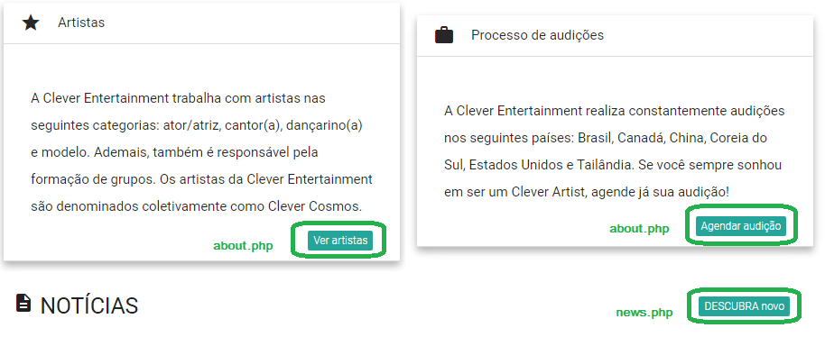

Figura 1: uso do componente *Badge* no trabalho.

### NAVBAR

A *Navbar* é o componente de barra de navegação do Materialize. Uma *Navbar* fica completamente contida dentro de um elemento nav do HTML5 e é formada por duas partes: (a) uma logo ou link da marca e (b) os links de navegação. No trabalho todas as páginas do site desenvolvido compartilham uma mesma *Navbar*, a qual pode ser visualizada na Figura 2 e é composta pela logo da empresa e por links para cada uma das 5 páginas desenvolvidas no trabalho.



Figura 2: uso do componente *Navbar* no trabalho (versão para tamanhos de telas *desktop* grandes).

### BREADCRUMBS

Os *Breadcrumbs* são utilizados para informar a localização atual do usuário em relação à organização de páginas do site. No trabalho, o componente *Breadcrumbs* foi utilizado em todas as páginas, exceto na ‘*index.php*’, para fins de navegação. A Figura 3 apresenta imagens da utilização de *Breadcrumbs* no trabalho.

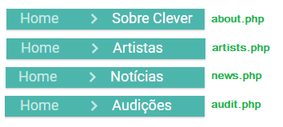

Figura 3: uso do componente *Breadcrumbs* no trabalho.

### BUTTONS

Os *Buttons* consistem em botões. No trabalho foi feito uso de duas formas distintas de botões: *raised* (forma padrão para ações; procura dar profundidade a uma página predominantemente plana) e *floating* (botão circular). Ademais, no site desenvolvido os botões foram utilizados em conjunto com o componente *Waves*, descrito na próxima subseção. A Figura 4 apresenta imagens da utilização de *Buttons* no trabalho.

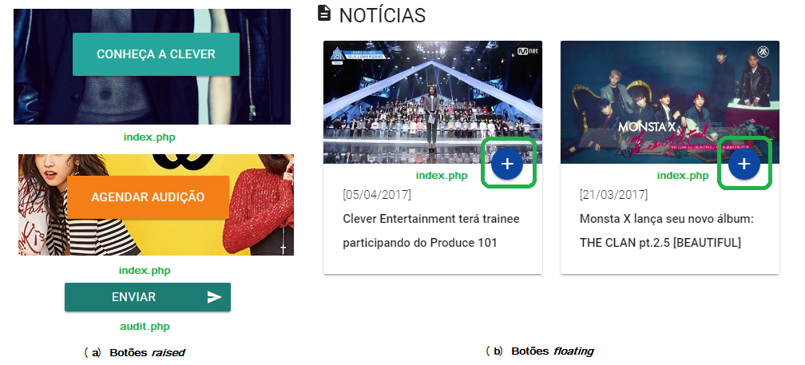

Figura 4: uso do componente *Buttons* no trabalho.

### CARDS

Os *Cards* (cartões) são uma maneira conveniente de exibir conteúdos compostos por diferentes tipos de objetos, também sendo bem adaptáveis para a exibição de objetos similares, cujo tamanho ou ações possam variar consideravelmente, como fotos com legendas de diferentes tamanhos. No trabalho foi feito uso de várias formas de cartões: cartão painel, cartão imagem, cartão imagem junto ao componente *Button*, cartão com revelação de conteúdo e cartão junto ao componente *Tabs* (descrito na próxima subseção). Os cartões foram utilizados para apresentar artistas, notícias, concertos, entre outras finalidades. A Figura 5 apresenta imagens da utilização de *Cards* no trabalho.

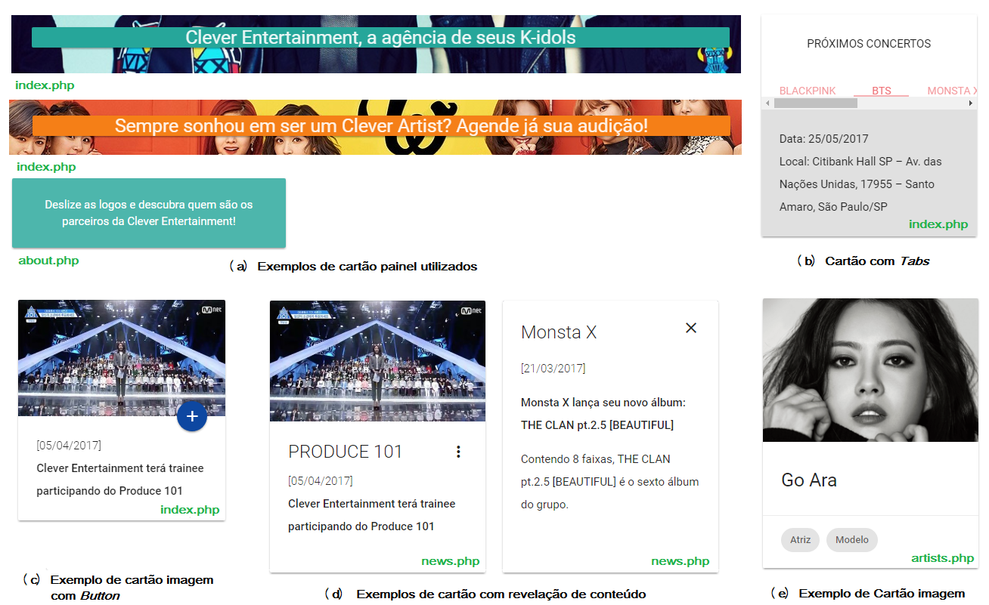

Figura 5: exemplos do uso do componente *Cards* no trabalho.

### CHIPS

Os *Chips* podem ser usados para representar pequenos blocos de informação, sendo usualmente empregados para contatos ou *tags*. No trabalho foram utilizados como *tags* na página de artistas, apresentando as funções desempenhadas pelo artista de seu *Card* correspondente. A Figura 6 apresenta imagens da utilização de *Chips* no trabalho.

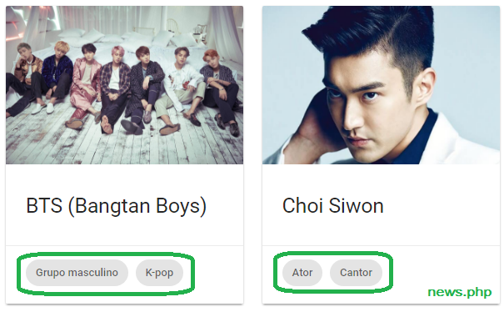

Figura 6: exemplos de uso do componente *Chips* no trabalho.

### FOOTER

O componente *Footer* é o componente de rodapé do Materialize, no qual podem ser inseridas informações e estruturas de navegação. No trabalho, todas as páginas compartilham um mesmo rodapé, o qual apresenta a logo da empresa, contato da empresa, links para outras mídias/redes sociais da empresa, informações sobre *Copyright*. O uso do componente *Footer* no trabalho pode ser visualizado na Figura 7.



Figura 7: uso do componente *Footer* no trabalho (versão para tamanhos de telas *desktop* grandes).

### FORMS

Os *Forms* do Materialize consistem em formulários, pelos quais são recebidos dados do usuário. Cabe destacar que o Materialize se preocupa muito com as transições e suavidade desses elementos. No trabalho o formulário criado é um cadastro para audição global da empresa, sendo feito uso de campos de entrada (*input fields*) de tipos diferentes (texto, e-mail, telefone, data e área de texto maior), de *radio buttons*, de *select* múltiplo, *select* com imagens e prefixos com ícone. Cabe destacar que os *selects* precisaram ser inicializados através de uma função em ‘*myScripts.js’*, bem como algumas configurações precisaram ser realizadas nesse mesmo arquivo devido a utilização da classe ‘*datepicker*’ no campo com tipo de data. A Figura 8 apresenta imagens da utilização de *Forms*, seus diferentes elementos e a customização realizada no trabalho.

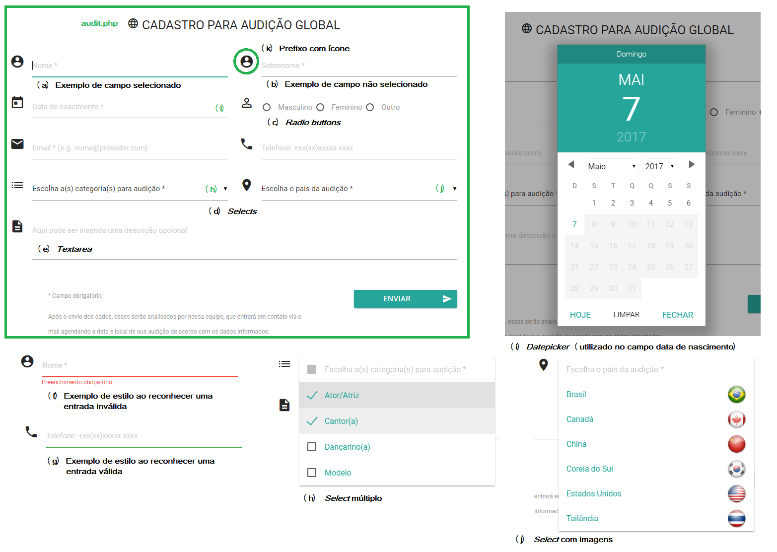

Figura 8: uso de *Forms* no trabalho.

### ICONS

Os *Icons* consistem em ícones (mesmo papel desempenhado pelos *Glyphicons* do Bootstrap). No trabalho foram utilizados para acompanhamento de alguns títulos e como forma de auxílio para a identificação de campos ou funcionalidades. A Figura 9 apresenta imagens da utilização de *Icons* no trabalho.

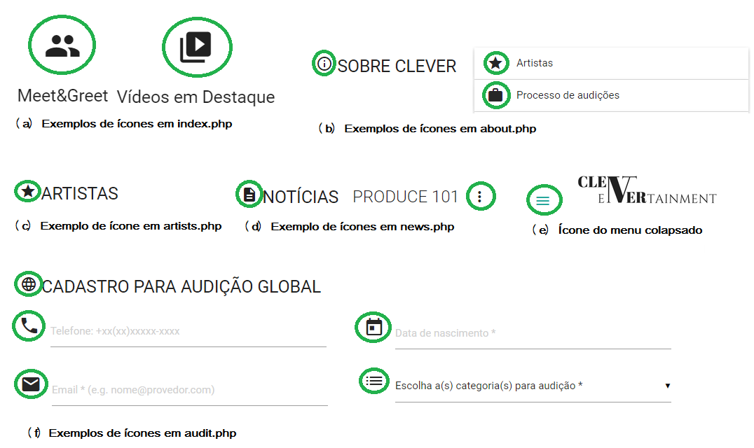

Figura 9: exemplo de usos de *Icons* no trabalho.

## COMPONENTES DA PÁGINA ‘JAVASCRIPT’

Nesta subseção serão apresentados quais componentes da aba ‘JavaScript’ do Materialize (http://materializecss.com/) foram utilizados. Esses componentes fazem uso de JavaScript e suas inicializações, quando necessárias, são realizadas no arquivo ‘*myScripts.js*’.

### CAROUSEL

O *Carousel* é um componente que responde ao toque/deslize (inclusive em dispositivos móveis) e que pode ser usado de diversas maneiras, sendo usualmente empregado como um *slider*. No trabalho foi utilizado na página ‘*about.php’* para a apresentação das logomarcas das empresas parceiras. A Figura 10 apresenta imagens do componente *Carousel* no trabalho.

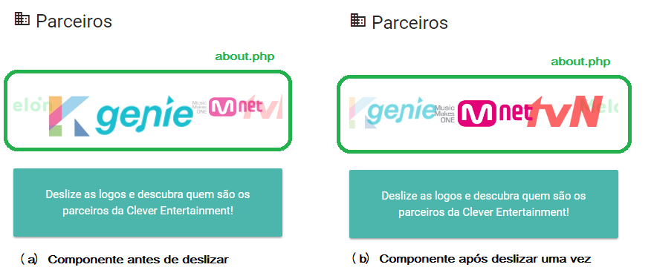

Figura 10: uso do componente *Carousel* no trabalho.

### WAVES

O componente *Waves* é na verdade uma biblioteca externa incluída no Materialize que permite criar o efeito de tinta do Material Design. No trabalho esse efeito foi utilizado nos botões e no *Badge* da página de notícias. A Figura 11 apresenta imagens do componente *Waves* no trabalho, no exemplo em questão estando empregadoem um botão.

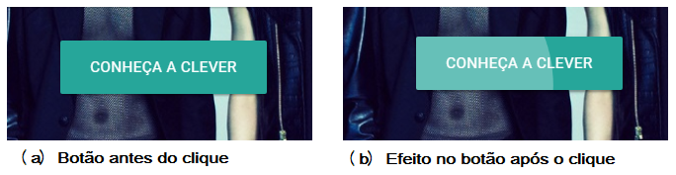

Figura 11: exemplo de uso do componente *Waves* no trabalho.

### COLLAPSIBLE

*Collapsibles* são elementos que se expandem quando clicados. Eles permitem esconder conteúdos que não são relevantes ao usuário em determinado momento. No trabalho o componente é utilizado para a apresentação das informações gerais da empresa na página ‘*about.php’*. A Figura 12 apresenta imagens do componente *Collapsible* no trabalho.

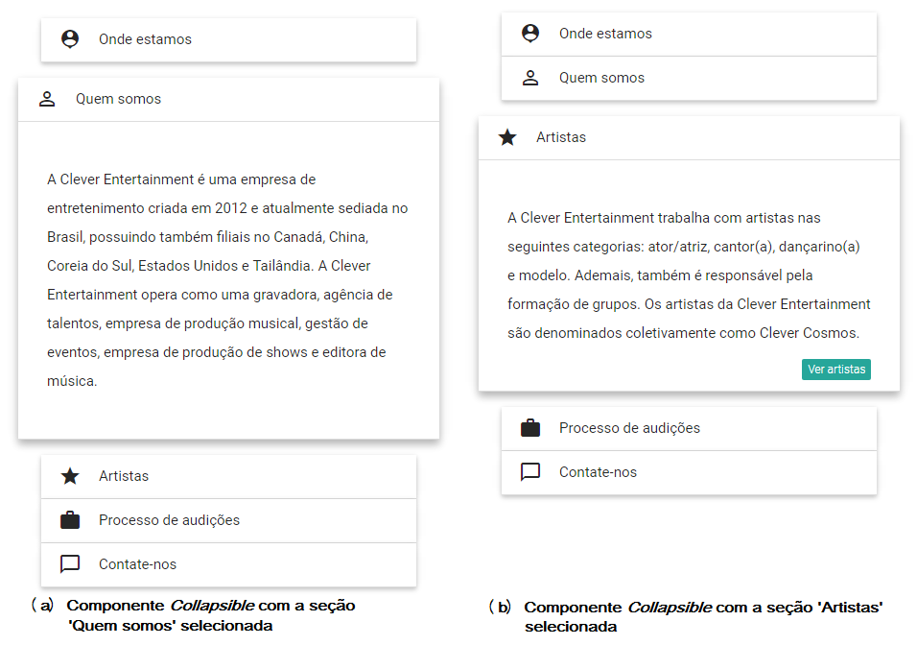

Figura 12: uso do componente *Collapsible* no trabalho.

### TABS

O componente *Tabs* consiste em uma lista não ordenada de guias que possuem *hashes* correspondentes a ids de divs. Ao se clicar em uma guia, somente o container com o identificador de *tab* correspondente fica visível. No trabalho o componente foi utilizado em conjunto com um *Card* na página inicial, onde é empregado para a apresentação dos concertos dos artistas da empresa. A Figura 13 apresenta imagens do componente *Tabs* no trabalho.

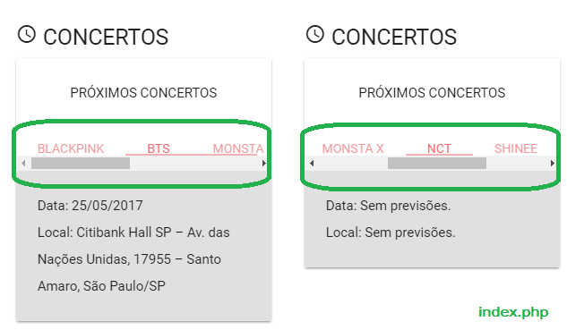

Figura 13: uso do componente *Tabs* no trabalho.

### SIDE NAV

O *Side Nav* do Materialize consiste em um componente de menu de navegação lateral. No trabalho é utilizado um mesmo *Side Nav* para todas as páginas do site, o qual pode ser visualizado na Figura 14.

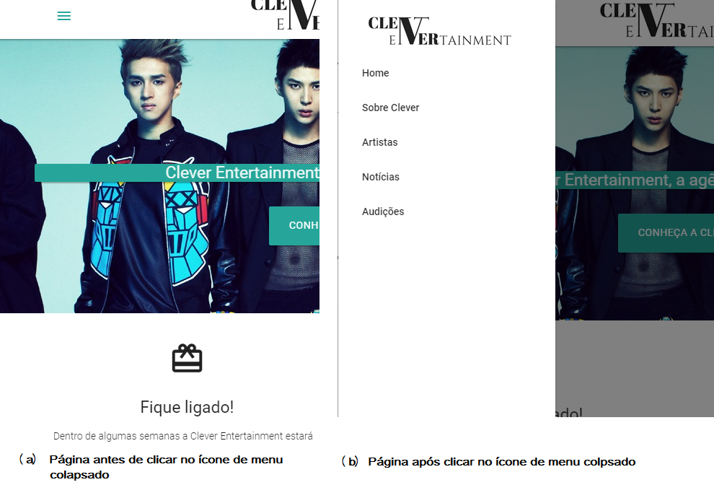

Figura 14: uso do componente *Side Nav* no trabalho.

### FEATURE DISCOVERY – TAP TARGET

O *Feature Discovery – Tap Target* é um componente pensado para a apresentação de novas características e funcionalidades em um momento específico (e.g.: após o clique em um botão). No trabalho é utilizado para anunciar uma novidade na página ‘*news.php*’ ao se clicar em um componente *Badge (DESCUBRA novo)*. A Figura 15 apresenta imagens do componente *Tap Target* no trabalho.

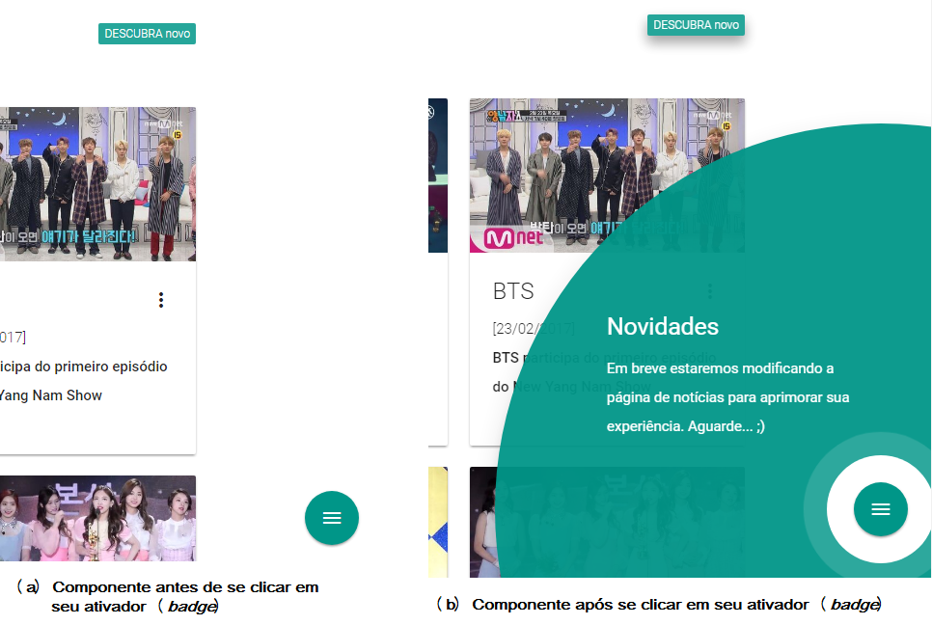

Figura 15: uso do componente Tap target no trabalho.

### MEDIA – MATERIAL BOX

O componente *Material Box* é a implementação do *plugin* *lightbox* usando o Material Design. Quando o usuário clica em uma imagem ela pode ser aumentada. O *Material Box* centraliza e aumenta a imagem suavemente, de maneira não agressiva. Para sair da imagem, o usuário pode clicar nela novamente, rolar o *scroll* ou pressionar a tecla ESC. No trabalho é feito uso do *Material Box* para a apresentação das imagens dos artistas em ‘*artists.php*’. A Figura 16 apresenta imagens da utilização do componente *Material Box* no trabalho.

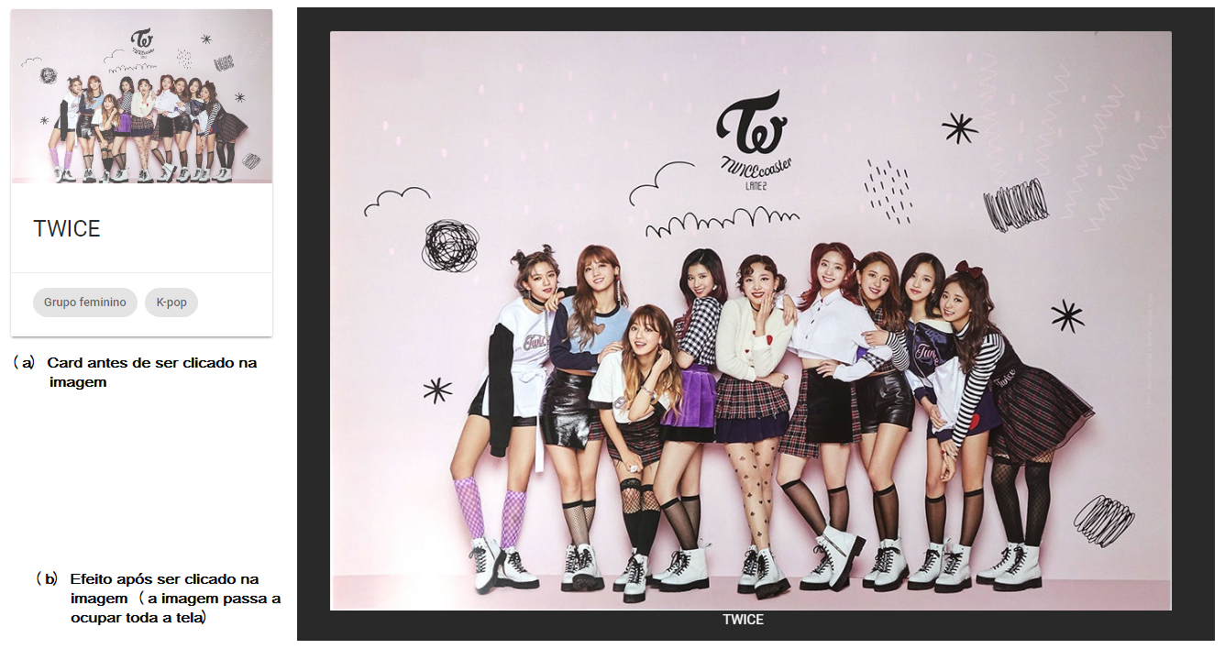

Figura 16: exemplo do uso do componente *Material Box* no trabalho.

### PARALLAX

O componente *Parallax* fornece um efeito onde o conteúdo e/ou imagem do fundo é movida a uma velocidade diferente do que o conteúdo do primeiro plano durante a rolagem. No trabalho este efeito foi utilizado nos dois banners de ‘*index.php*’. A Figura 17 apresenta imagens dos locais onde foi utilizado o componente *Parallax* no trabalho.

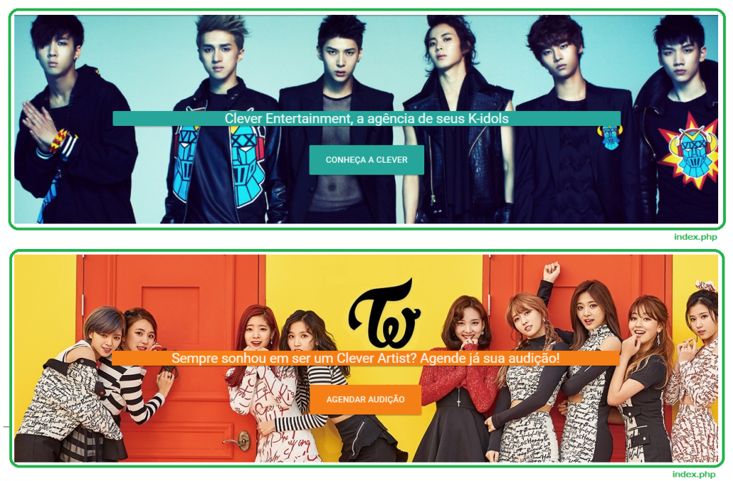

Figura 17: uso do componente *Parallax* no trabalho.

# PREOCUPAÇÕES COM MOBILE, IMPRESSÃO, ACESSIBILIDADE E OTIMIZAÇÃO DE CÓDIGO

Algumas preocupações foram tomadas em relação à impressão, dispositivos móveis e acessibilidade (parte dessas solicitadas na descrição do trabalho), bem como também foram realizadas otimizações de código.

Em relação aos dispositivos móveis, cabe destacar que, além da responsividade do grid, também se buscou utilizar imagens mais leves para esses dispositivos. Primeiramente, as imagens utilizadas no trabalho foram comprimidas a fim de serem reduzidos seus tamanhos. Para tal, foi feito uso da aplicação disponível em https://tinypng.com/. Ademais, também são utilizadas versões menores e/ou cortadas de várias imagens quando se está em tamanho de tela de dispositivo móvel, de forma com que o carregamento da página não seja comprometido.

A respeito da impressão, conforme solicitado na descrição do trabalho, imagens, mapas e vídeos não são apresentados no modo de impressão da página. Outros elementos não importantes para este tipo de mídia também foram removidos, sendo deixado somente o mínimo para a manutenção do conteúdo e organização básica da página.

De acordo com a descrição do trabalho, foi feito uso da classe *sr-only* nas *labels* do formulário, de forma com que elas sejam consideradas somente por leitores de tela. Além disso, foi provido um texto alternativo para todas as imagens sob a *tag* <img>. Ademais, para fins de acessibilidade também foi feito uso do atributo *aria-hidden* em todos os ícones do site (para serem desconsiderados pelo leitor de tela), utilizadas descrições de conteúdo nos próprios links, proporcionado *feedback* de qual item do menu está selecionado também quando se acessa ele com *tabs* (:*focus*), fornecido um método para pular a navegação do menu superior e ir direto para o conteúdo principal ou rodapé (utilizando links, a classe *sr-only* e o atributo *accesskey*), fornecido um título para a página, informado o idioma da página e alterado esse em vários trechos onde o idioma é diferente do principal, utilizado *landmark roles* nas *tags* ou divs principais, em formulários sempre relacionado um <*label*> com o id do campo correspondente e certificado que os usuários podem enviar o formulário e recuperar as informações caso ocorram erros, utilizado recurso complementar (texto) junto à alteração de cores para informar erros no formulário, não feito uso de recarregamento automático das páginas, buscado respeitar a semântica das *tags* HTML, etc.

Pode-se enfatizar que algumas otimizações de código também foram realizadas. O menu de navegação superior e/ou lateral, bem como o rodapé, não são replicados diretamente nas páginas, mas sim importados de ‘*includes/nav.php*’ e ‘*includes/footer.php*’, respectivamente. Isso facilita a manutenção desses elementos e diminui a quantidade de linhas de código das páginas que lhes utilizam, facilitando também a manutenção dessas. Ademais, nas páginas ‘*artists.php*’ e ‘*news.php*’ é feito uso de *templates*, conforme visto em sala de aula, de forma com que a estrutura dos *Cards* utilizados não seja repetida diversas vezes diretamente no código da página, o que também contribui para a manutenibilidade dessas.